**Clase 12 (Decimales)**

**Asignatura:** Educación Matemática **Curso:** Sexto básico

**Fecha:** Semana del16/06 al 29/06 **Docente:** Romina Ramírez

**Nombre del Alumno:___________________________________________________________________**

**I.- Objetivo de Aprendizaje: OA 8. Resolver problemas rutinarios y no rutinarios que involucren adiciones y sustracciones de fracciones propias, impropias, números mixtos o decimales hasta la milésima.**

**II.- Contenido:** Fracciones, números decimales.

**III.- Objetivo de la clase**: Recordar decimales, resolver adiciones y sustracciones.

**IV.- Indicaciones generales:**

Conceptos que debemos conocer para resolver la guía:

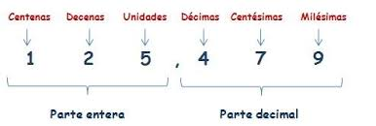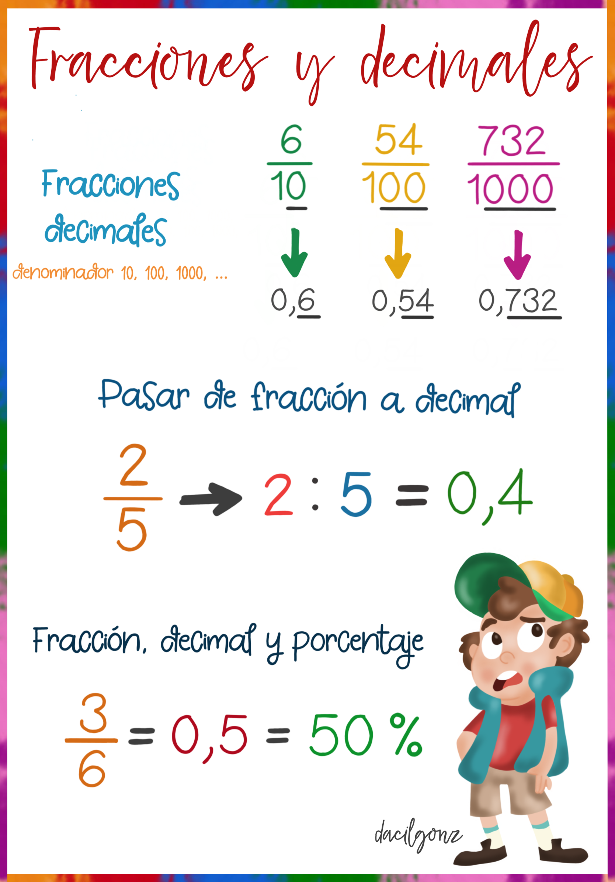

**Observa el siguiente video:**

<https://www.youtube.com/watch?v=9V3S9PwBpcw> (decimales)

<https://www.youtube.com/watch?v=WuT-Ka03i2k> (adiciones de decimales)

<https://www.youtube.com/watch?v=sFBwSrHNwyI> (sustracciones de decimales)

**V.- Actividad a desarrollar**

1-. Escribe en el cuaderno de matemática la fecha y el objetivo de la clase

2-. Resuelve los ejercicios y archívalo en tu carpeta

3-. Escribe el ticket de salida en tu cuaderno y responde.

4-. Si tienes dudas consultar a la docente por correo electrónico [profesorarominaramirez@gmail.com](mailto:profesorarominaramirez@gmail.com)

**VI.-** **Retroalimentación:** La retroalimentación se realizará mediante correo electrónico o en las guías que entregas directamente

**VII.- Fecha de envío:** Lunes 29 de Junio

**VIII.- Cómo y/o donde enviar: E**nvíalas al siguiente correo [profesorarominaramirez@gmail.com](mailto:profesorarominaramirez@gmail.com) con tu nombre y apellido. Si no utilizas correo el día de entrega es Miércoles 01 de Julio en el establecimiento

Ticket de Salida

1-. ¿Qué relación tienen las fracciones y los decimales?

2-. ¿Dónde y cuando observas en tu vida cotidiana las los decimales? ¿nombra por los menos 8?

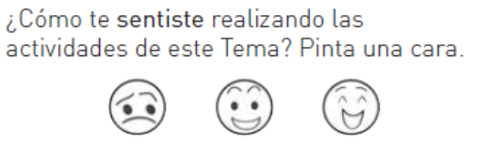

Adiciones de decimales

En tu cuaderno resuelve las siguientes operaciones, para descubrir el dibujo, colorea de naranja cada

resultado dentro de las figuras, los resultados incorrectos píntalos de celeste

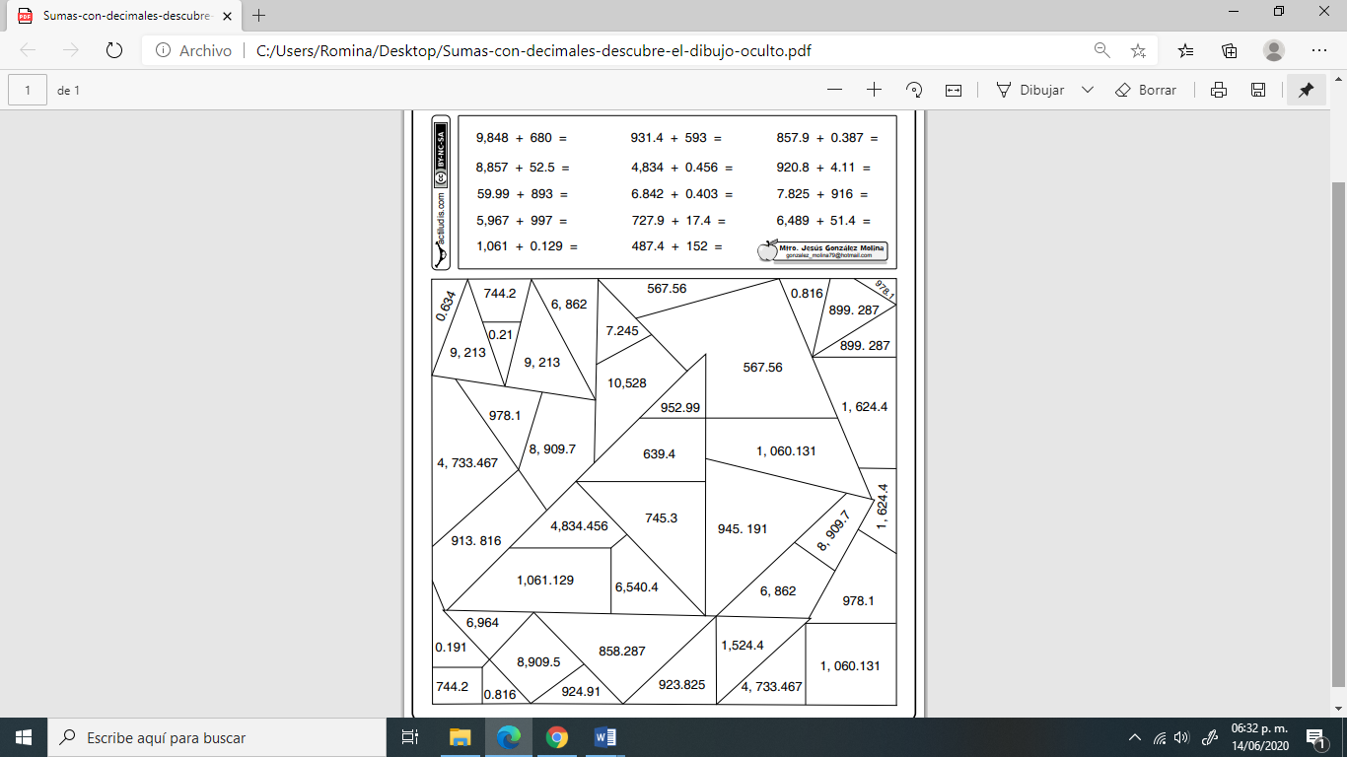

Sustracciones de decimales

